Ингульская Л.В. 8 класс География 25.02.2022 Урок № 38

Тема. Болота, каналы, водохранилища.
Цель: формирование знаний о каналах, водохранилищах, их роли в жизни человека.

1. Изучение нового материала. Задание. Прочитайте теоретический материал.
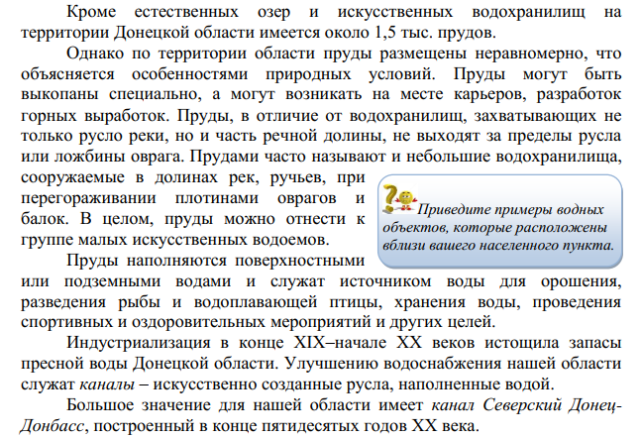
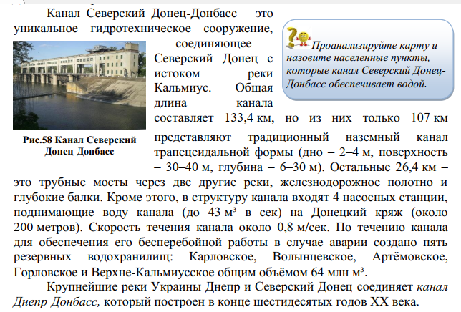
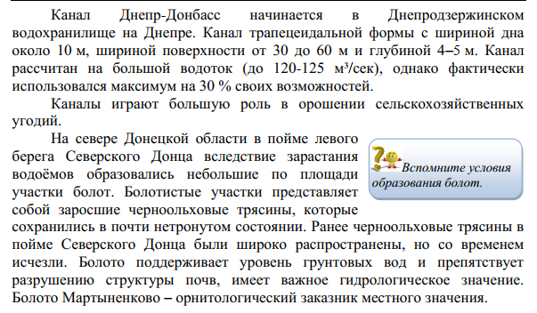

Домашнее задание. 1) Составьте краткий конспект прочитанного материала.

2) Пользуясь ресурсами сети Интернет, подготовьте краткое сообщение о реке Донецкой области (по выбору): Северский Донец, Кальмиус, Миус, Самара, Волчья, Казённый Торец, Бахмут, Кальчик, Крынка.

Задание, выполненное в письменном виде, должно быть сфотографировано или отсканировано и отправлено в виде файла. Для обратной связи можно использовать электронную почту lingulskaya@mail.ru, социальные сети ВК, ОК, мессенджеры WhatsApp и Viber.

